超星尔雅教学平台使用手册（学生版）

目录
1登录 1
1.1下载安装 1
1.2注册登录 1
1.2.1手机端 1
1.2.2电脑端 3
2 学习课程 4
2.1 手机端 4
2.1.1进入课堂 4
2.1.2课上 6
2.1.3课后 8
2.2 电脑端 9
2.2.1进入课堂 9
2.2.2课上 11
3作业及考试 13
3.1手机端 13

3.1.1作答入口 13

3.1.2考试过程 14
3.1.3生生互评 15

3.1.4查看成绩及答案 16
3.2电脑端 16
3.2.1作答入口 16

3.2.2生生互评 19

1登录

1.1下载安装
扫描下方二维码，或者从手机应用商店、App Store搜索“学习通”下载安装。


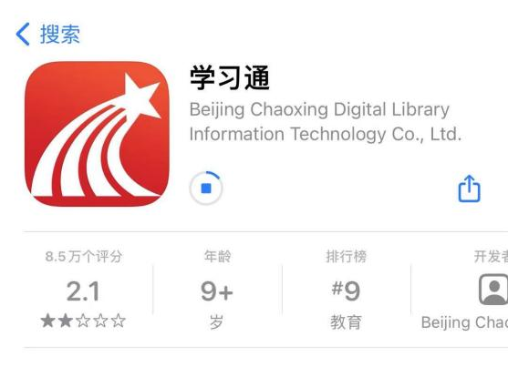

1.2注册登录

1.2.1手机端
备注：
对于首次使用学习通的同学，需要注册并绑定单位及学号才能查看并学习课程哦！
之前使用过学习通、并且学号绑定了手机号的同学直接输入手机号和密码登录就好啦~
1.打开学习通，点击“新用户注册”，利用手机号注册登录—根据系统提示绑定学校名称——绑定学号——绑定真实姓名
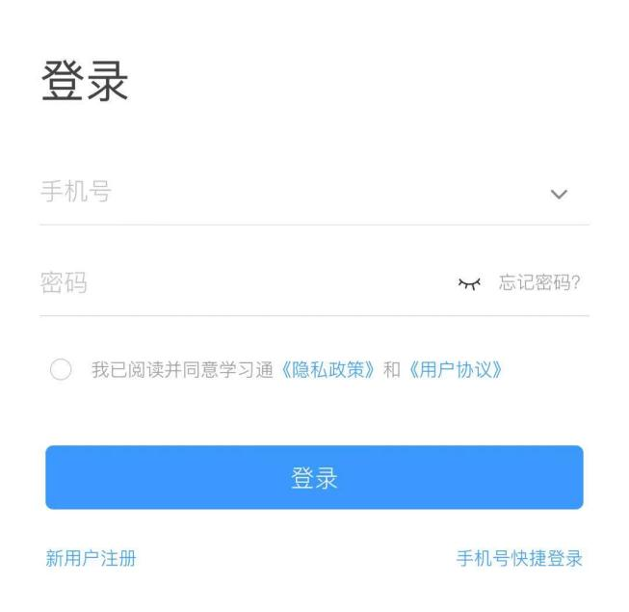

- 登录成功之后，点击个人头像处进行单位和学号确认，若无单位显示，则为未绑定成功，需再次进行单位和学号的绑定操作。

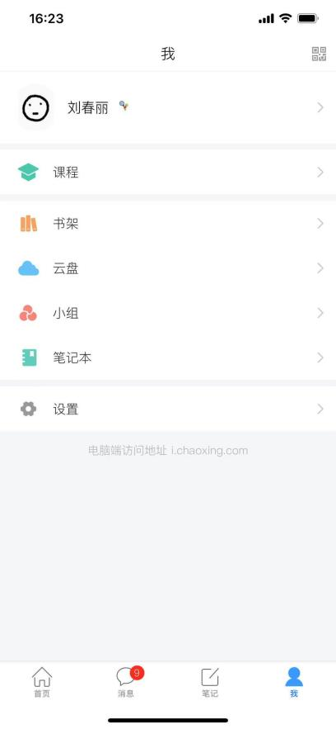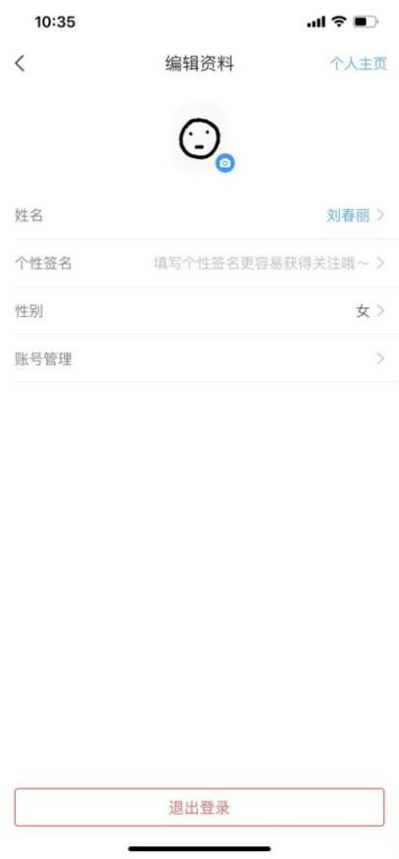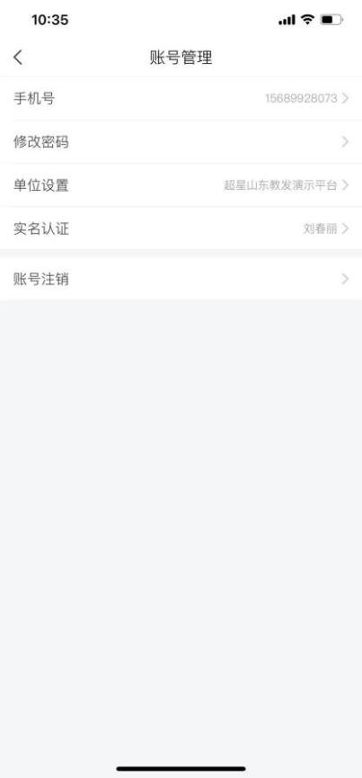

1.2.2电脑端
打开网址http://sdili.fanya.chaoxing.com进入网络教学平台，点击“登录”按钮。
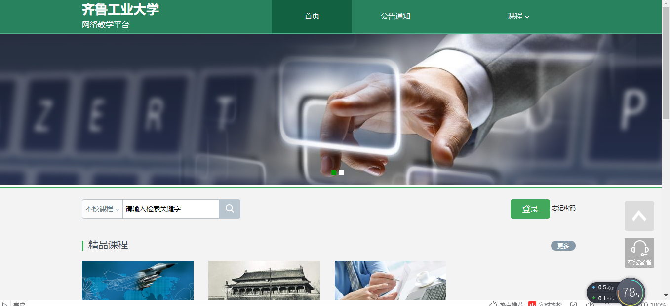
注：1.未注册的同学，需要提前注册并绑定单位及学号。
2.已经在手机端注册的同学，与学习通账号密码一致，可以通过以下三种方式进行登录：

①输入“手机号+密码”；
②输入“手机号+验证码”；
③学习通app扫码登录。
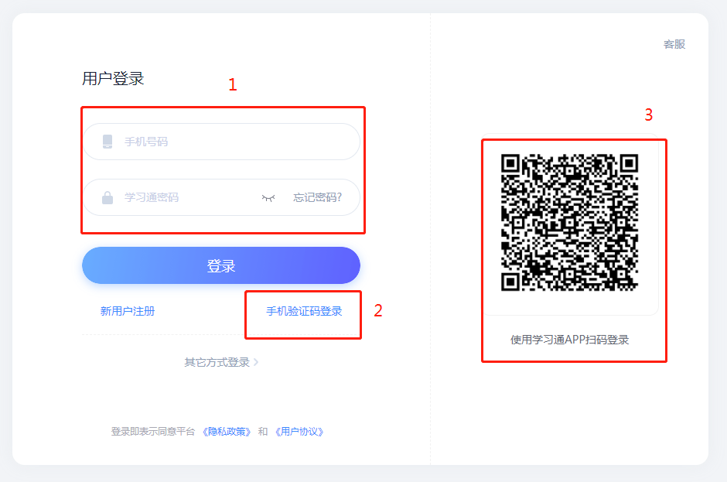

2 学习课程

手机端

2.1.1进入课堂
登录后，点击右下角【我】—【课程】，即可查看课程列表并点击进入开始学习。

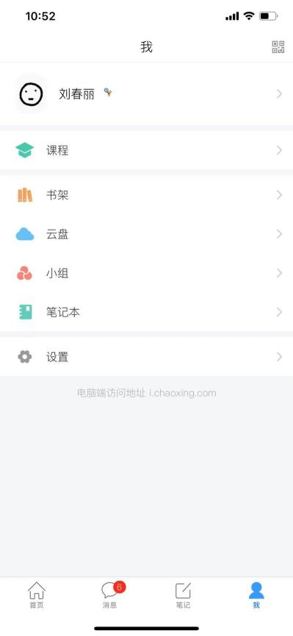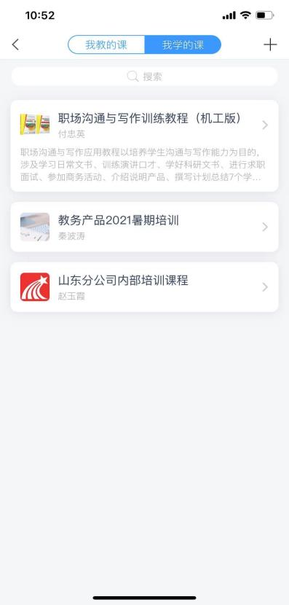
进入课程学习界面，在“章节”点击任一小标题，即可开始观看这一小节的教学视频和教学材料。

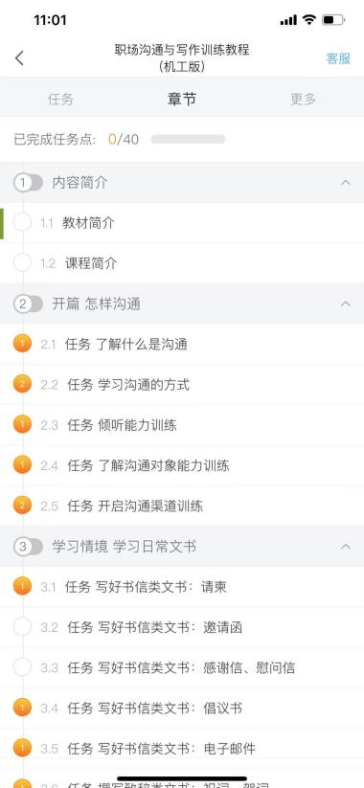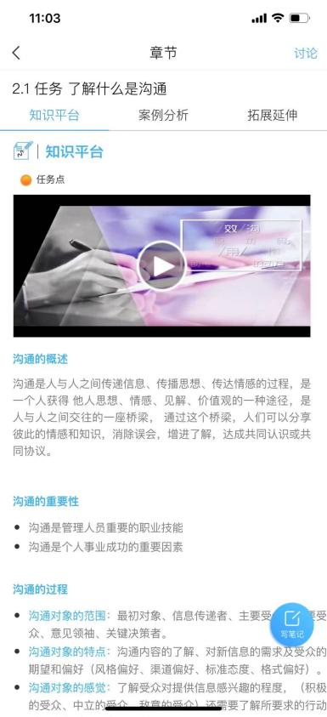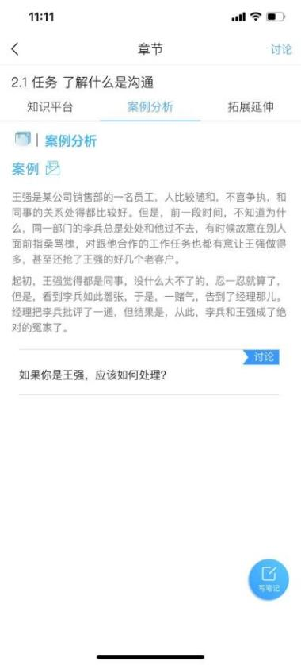

【温馨提醒】若课程未学完，未完成的任务点以显示，若章节有2个任务点未完成，在章节名称前面会有显示，当完成课程章节的任务点，系统会自动以显示。

2.1.2课上
【课堂活动】老师发起的班级课堂活动，包括签到、投票、主题讨论、随堂练习等内容，学生在手机端收到提醒，并进行签到、回答问题、参与讨论等。

1.课堂活动——签到
学生在学习通上收到签到任务后，可以根据老师的设置进行手势签到/位置签到等。

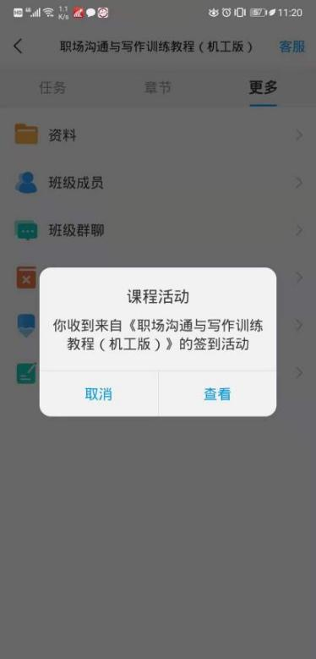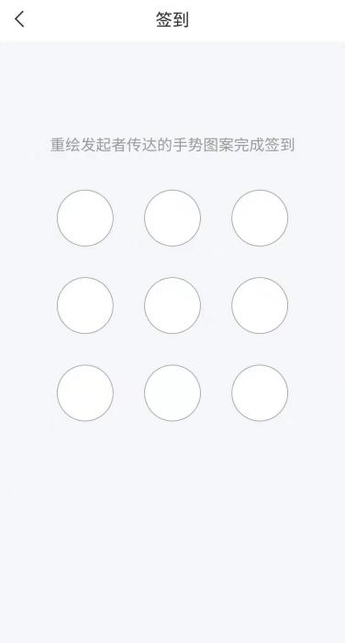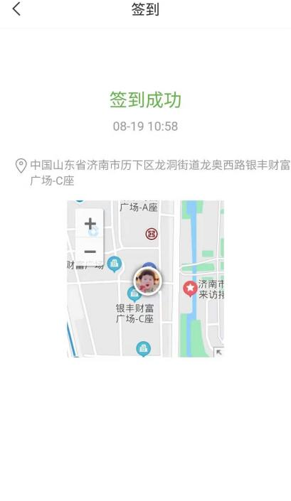

2.课堂活动——投票/问卷
学生可以在课中参与“投票/问卷”。
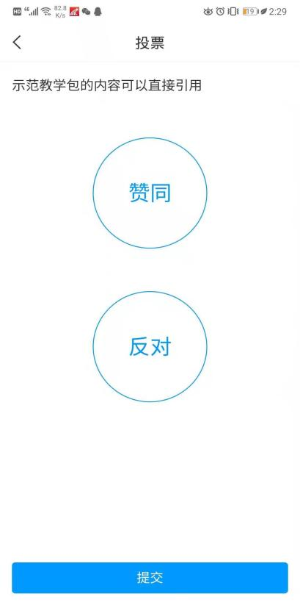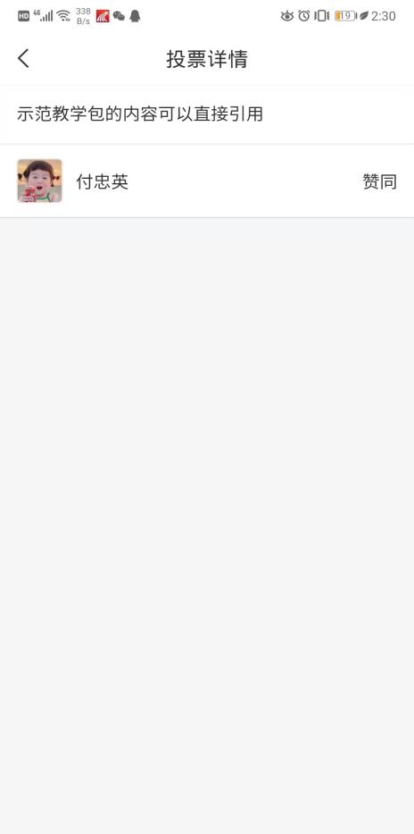

3.课堂活动——课堂练习
学习通为课程随堂答题提供单选题、多选题、判断题、填空题、简答题 5 种题型。

老师在讲课时将会发送习题，学生可以通过课堂内容中的新课堂习题提醒，进入习题页面，如下图所示。老师可以设置答题的时间限制（可以提前结束）。注意题目的作答倒计时的时间从老师发送题目开始计时， 而非点击进入习题页面，题目作答后不可更改。
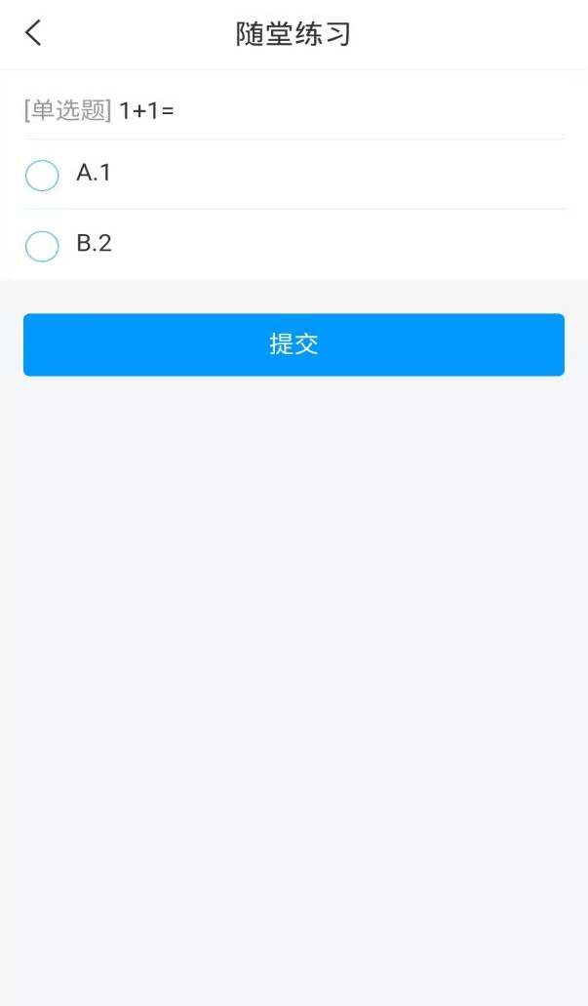

2.1.3课后
上课结束后，学生可以在学习通APP看到课程的小结点击“我学的课”-“更多”-“学习记录”，包含签到、章节任务点、章节测验、作业、考试、讨论等详细的数据。
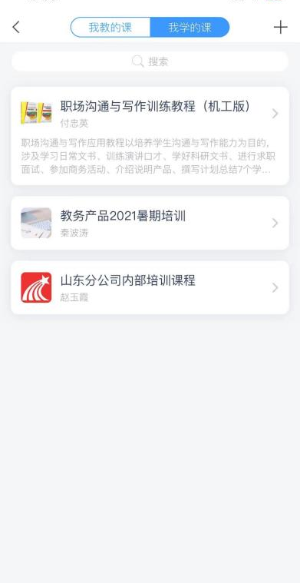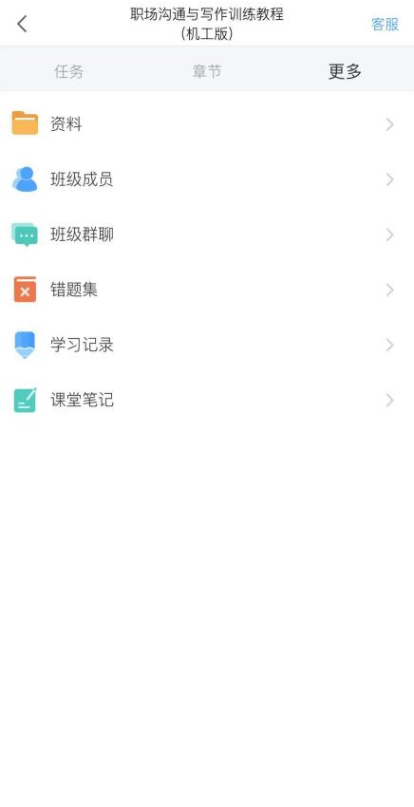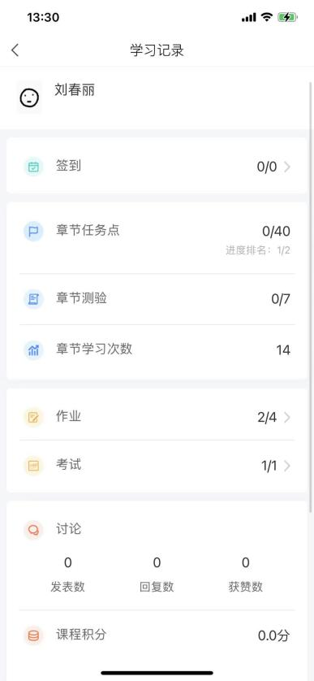

电脑端

2.2.1进入课堂
登录后，点击左侧菜单列“课程”按钮，点击“我学的课”，点击下面课程列表里的课程就可进入学习。

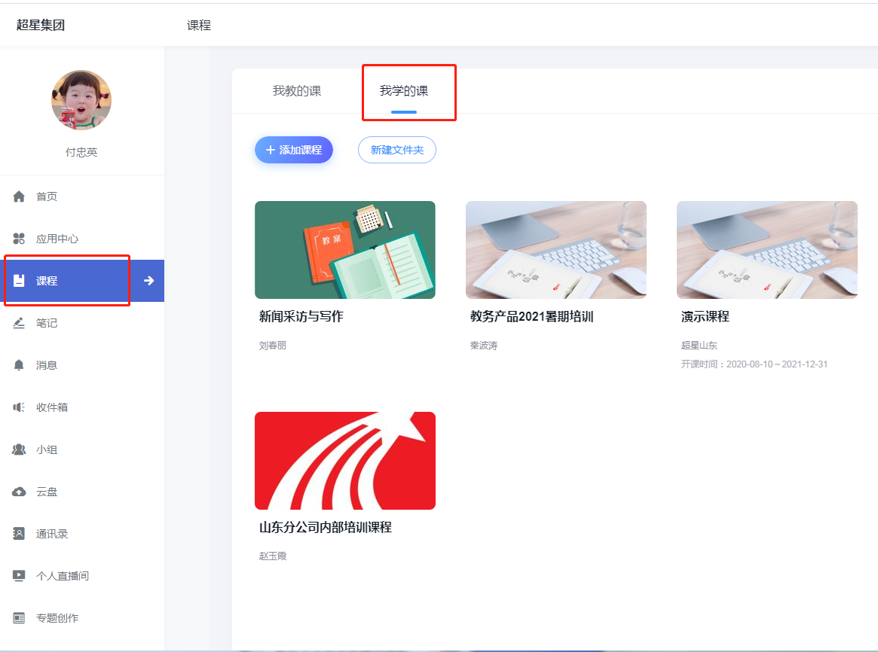
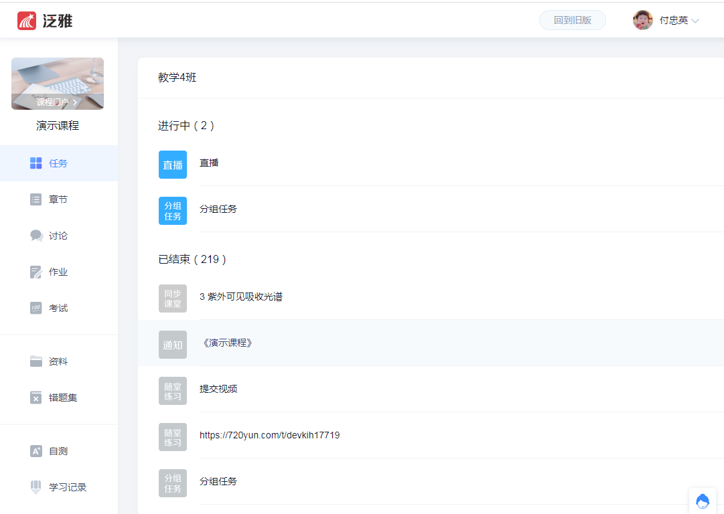

进入课程，点击左侧列表中的“章节”按钮，进行任务点的学习，将课程章节中的任务点全部完成之后才能完成本门课程的学习。

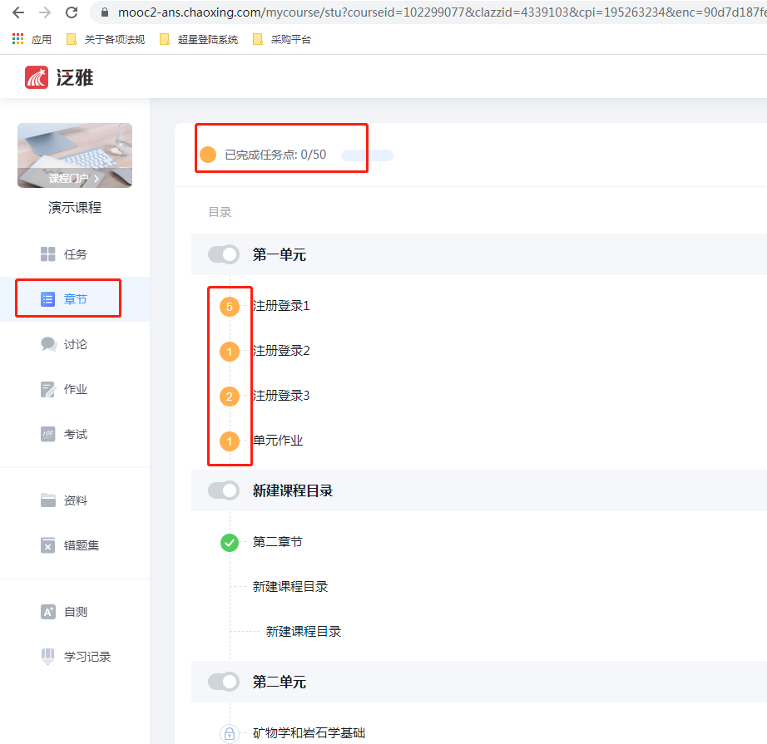

2.2.2课上

1.讨论
进入课程之后点击左侧列表中“讨论”按钮，可以点击“+新建话题”进行发布讨论的操作，点击老师发布的讨论可以进行回复的操作。

在讨论界面的右上角可以实时看到“我发布的”“我回复的”“回复我的”讨论情况。
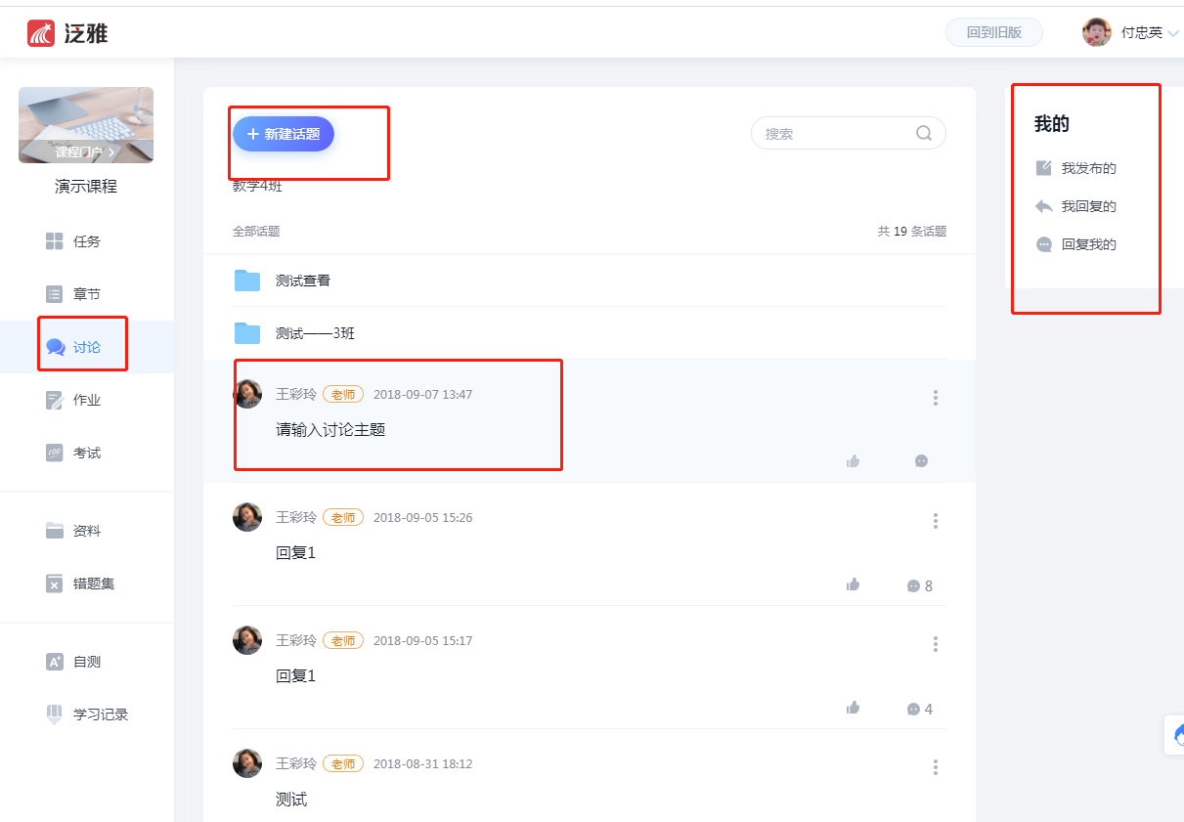

2.课堂活动（签到、调查问卷、分组任务、随堂练习、通知等）
点击进入课程，左侧列表中点击“任务”按钮，在“进行中”的任务中找到正在进行的课堂活动。

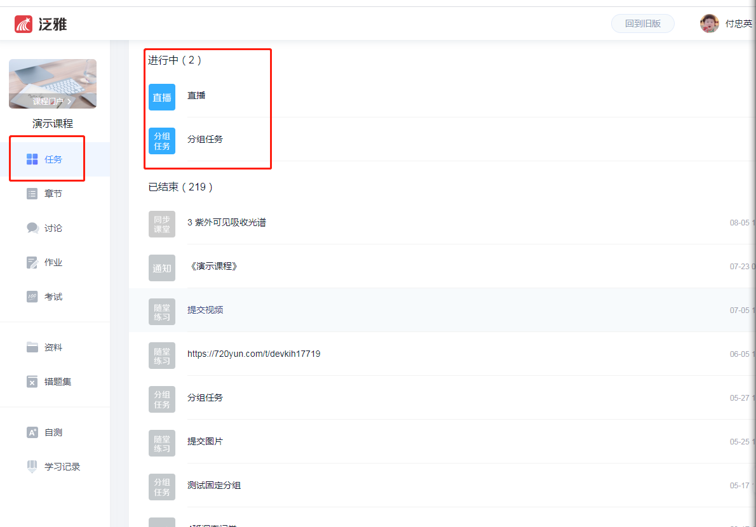

3作业及考试

3.1手机端

3.1.1作答入口
老师发布试卷后，学生将在学习通APP中收到“作业/考试提交提醒”，学生可直接点击该提醒进入作答页面。

如果错过了作业/考试提醒，也可在在学习通APP点击“我学的课-作业/考试”进入答题。
方法一：
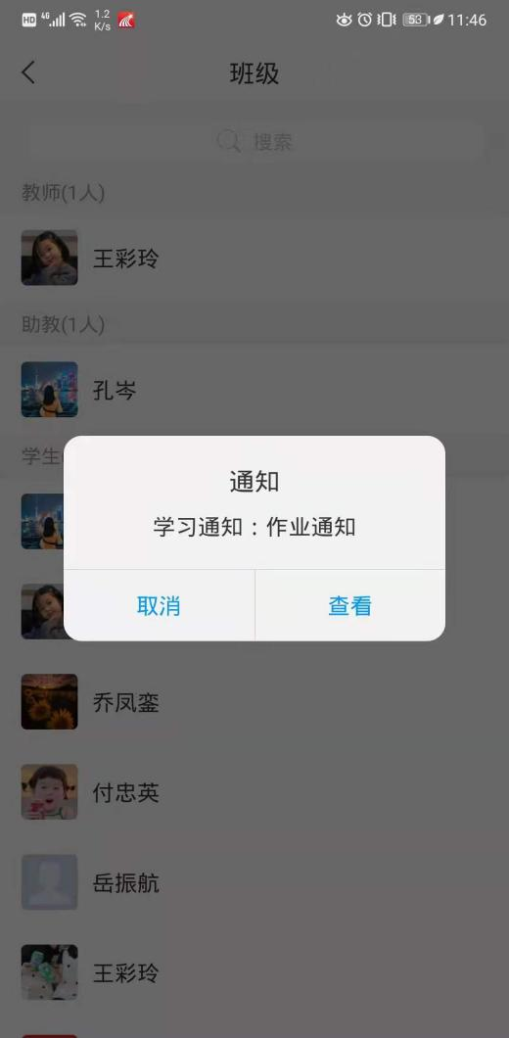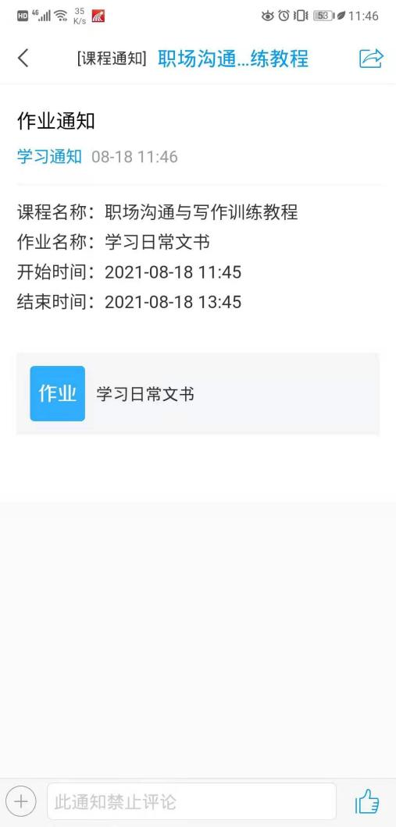

方法二：
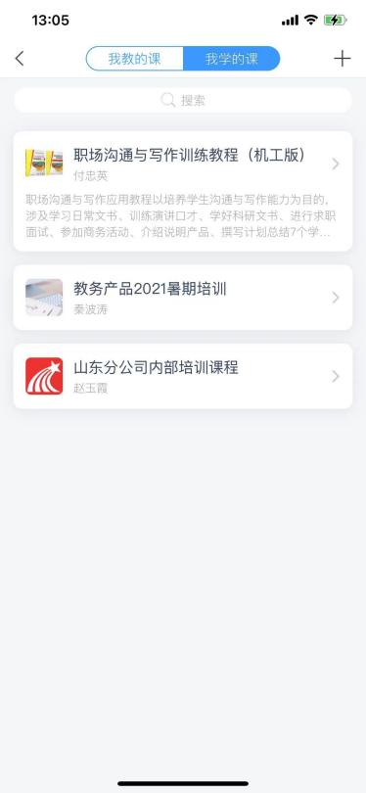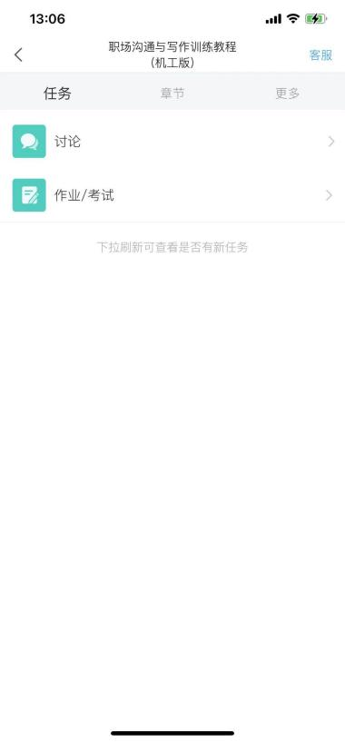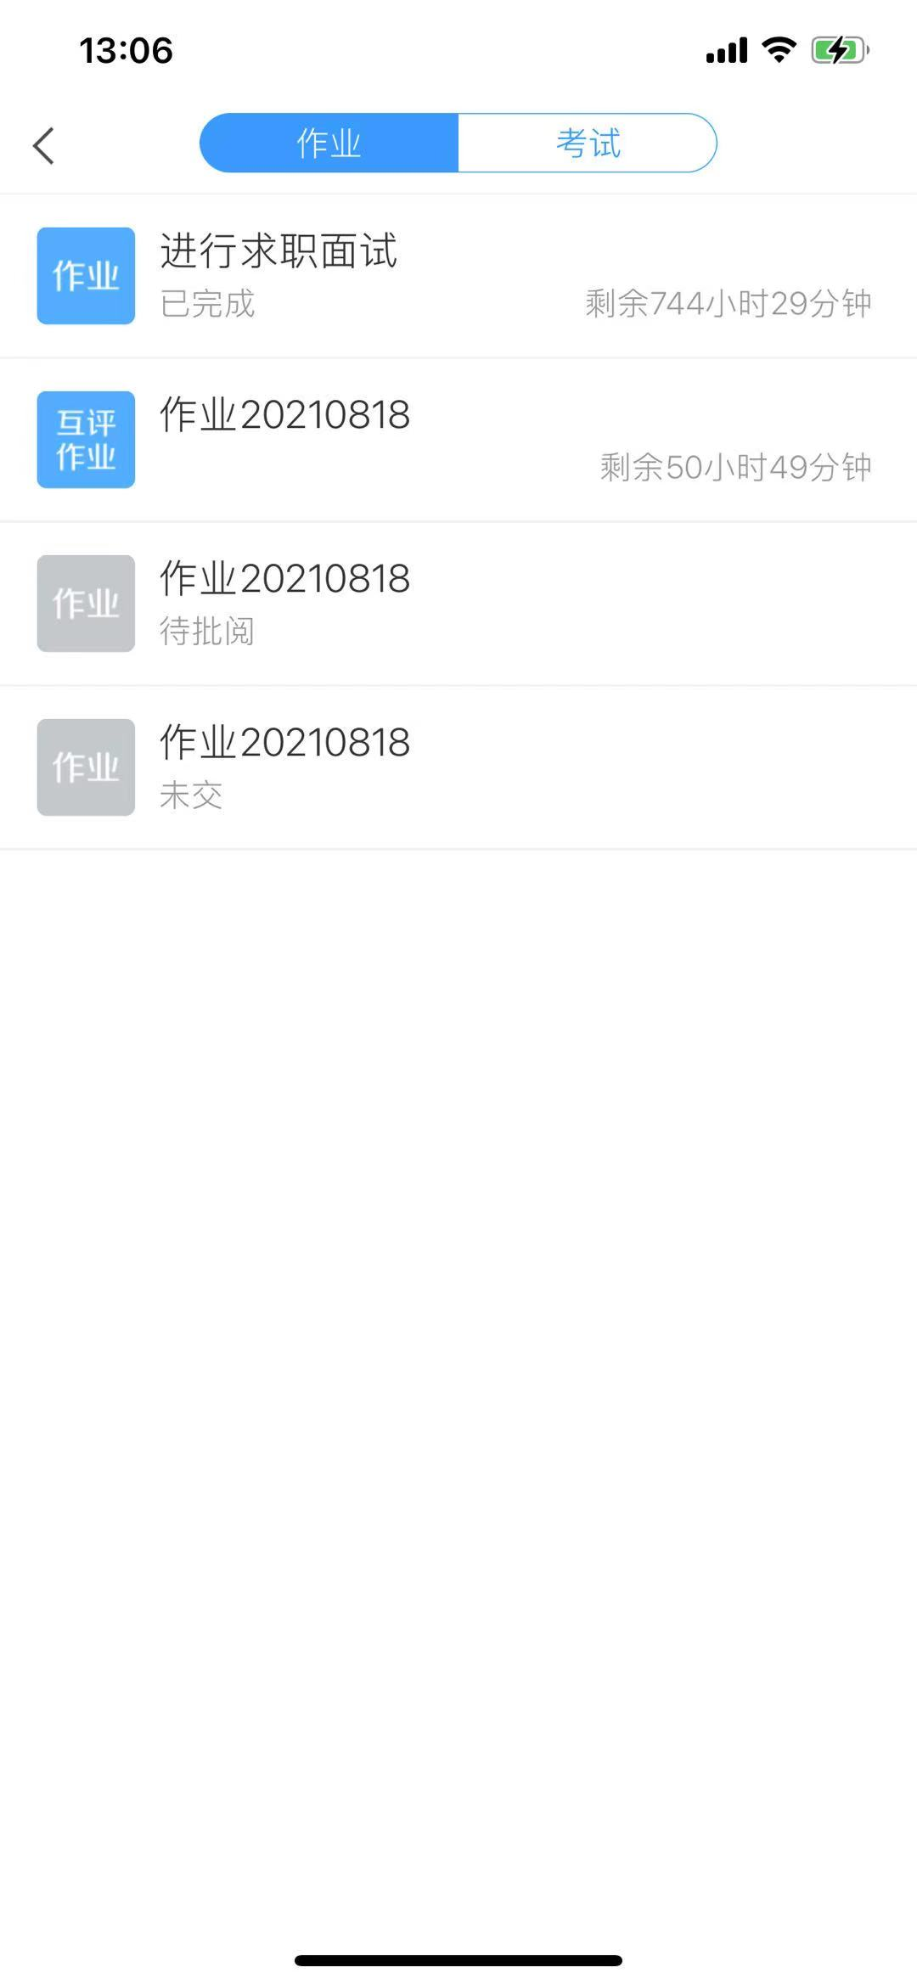

3.1.2考试过程
学习通为在线考试提供单选题、多选题、判断题、填空题、简答题5种题型，其中简答题可以以文字和图片形式作答。
考试过程中，如果离开考试系统，会收到离开考试提醒。但学生每填答一道题系统将实时保存作答记录，但学生必须点击试卷最后的“去交卷”，才能顺利提交试卷。

考试时长结束或考试截止时间到了以后，试卷将被自动提交，逾时无法再进行作答。
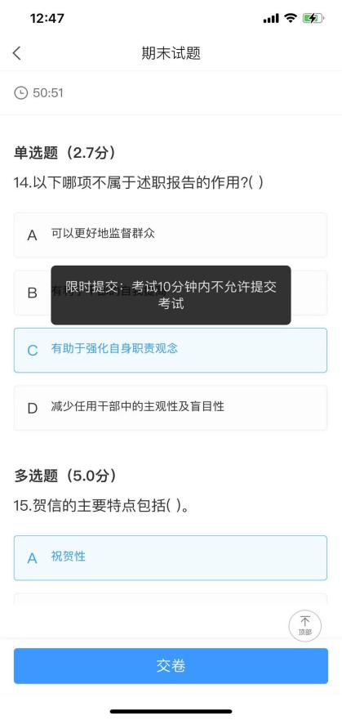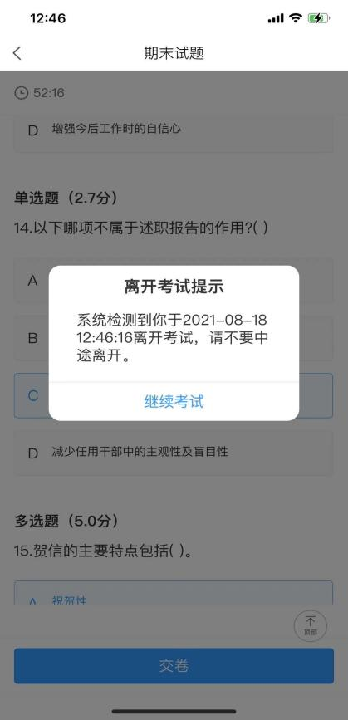

3.1.3生生互评
如果老师在布置作业时设置了生生互评的功能，同学们可以对其他同学提交的作业进行评价。在作业界面点击待批作业，可以对其他同学提交的作业进行批阅。

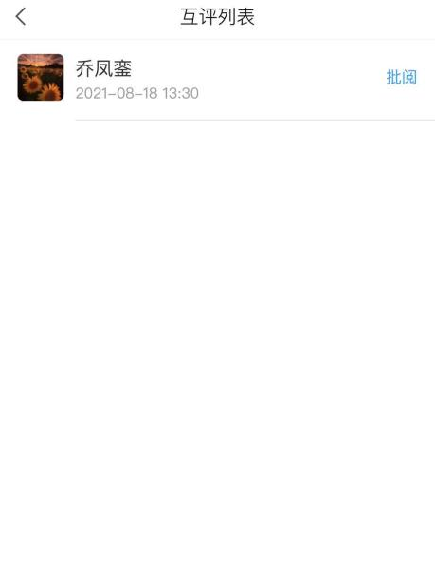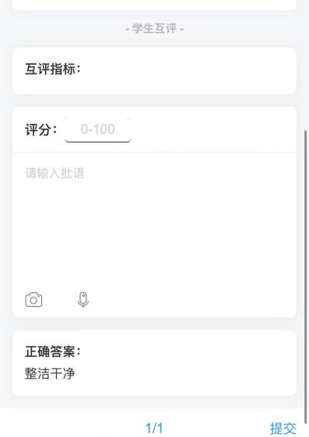

3.1.4查看成绩及答案
交卷后,答案将根据老师设置的时间显示，届时学生再次点击该试卷进入，将看到个人成绩单以及每道题作答的情况。

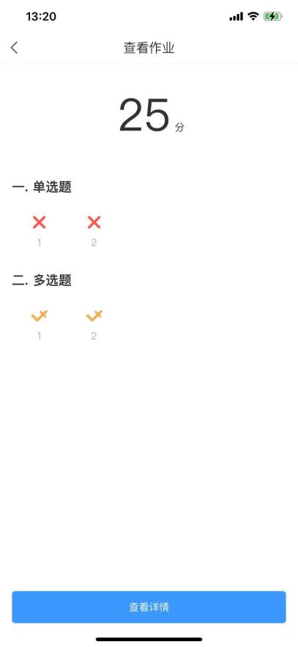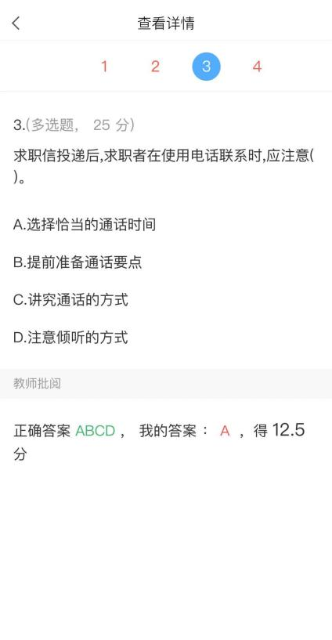

3.2电脑端

3.2.1作答入口
首先进入所学课程，在左侧列表找到“作业”/“考试”按钮，在右侧作业/考试列表选择要完成的作业/考试点击进入，完成后点击右上角“提交”按钮进行作业/考试的提交即可。
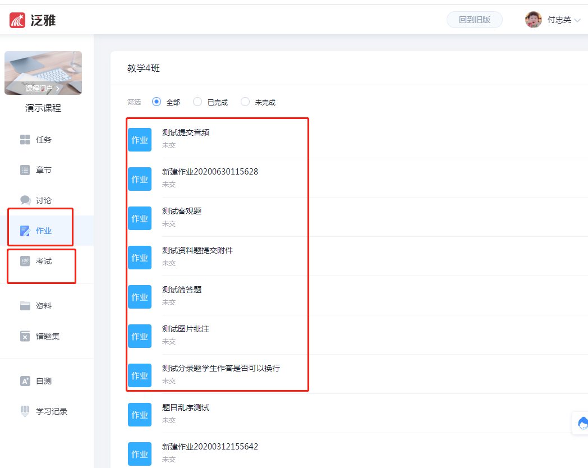

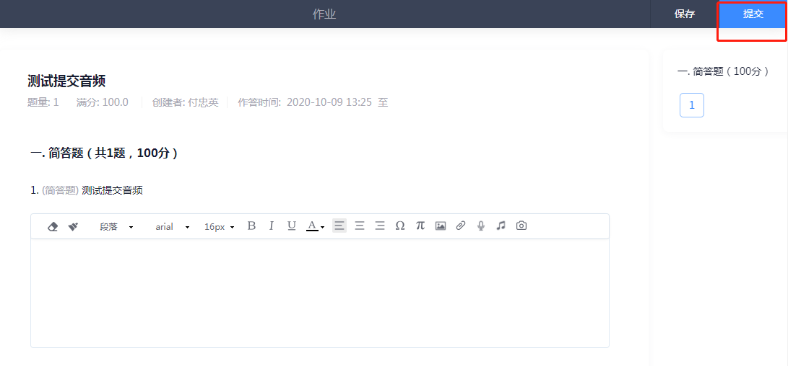
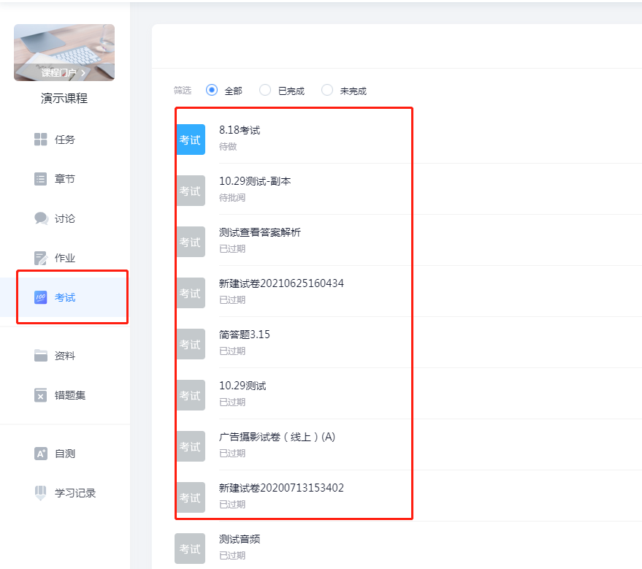
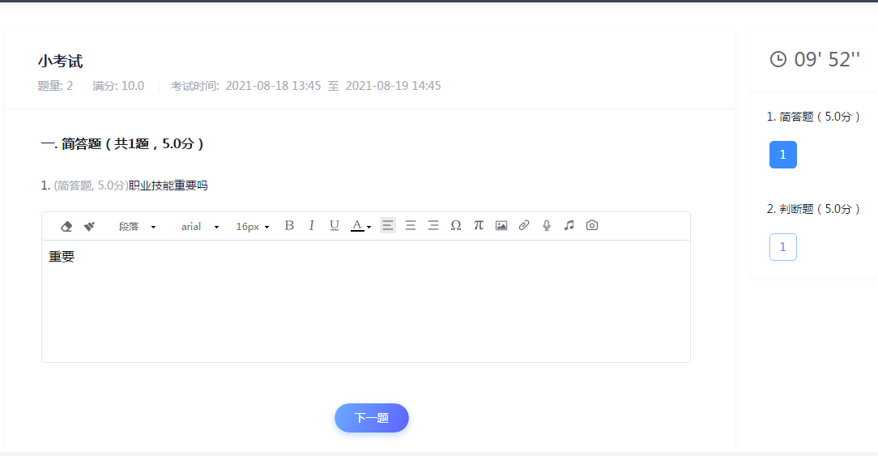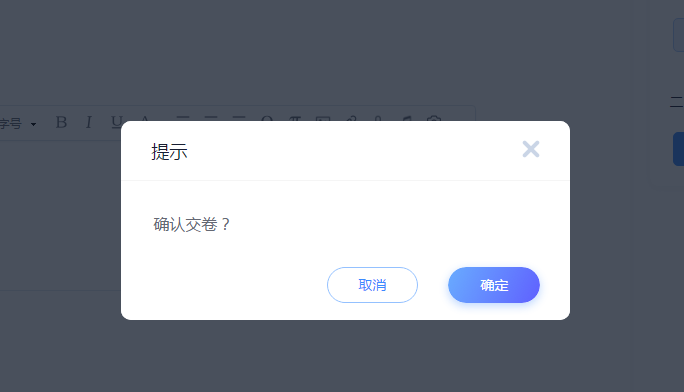

3.2.2生生互评
首先进入所学课程，在“作业”模块找到需要互评的作业点击进入。

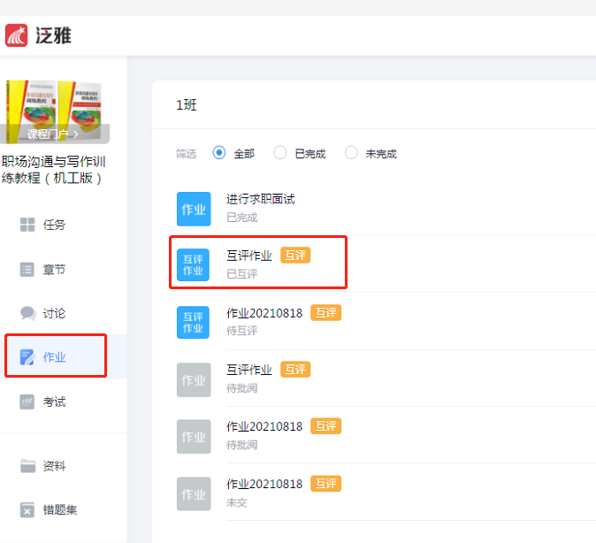
根据正确答案进行作业/考试的评分即可，评完点击右下角的“提交”。
